المحاضره 6
تابع : تحليل سلوك عناصر التكاليف
- هل التغير في حجم النشاط هل هو يزداد ام ينقص ام ثابت ؟
- هل التغير في حجم التكلفة هل يزداد ام تنقص ام ثابت ؟
* عندما اقارن بين التغير في حجم النشاط و التغير في حجم التكلفة : يوجد هناك 3 حالات :
1- التغير في حجم النشاط = التغير في حجم التكلفة .
2- التغير في حجم النشاط ≠ التغير في حجم التكلفة .
3- حدث تغير في حجم النشاط ولم يحدث تغير حجم التكلفة .
* مثال (1) : فيما يلي البيانات المتعلقة ببعض عناصر التكاليف المستخرجة من سجلات ادارة التكاليف باحدى الشركات الصناعية خلال شهري محرم وصفر عام 1433 هـ
- المطلوب : تحديد أي عناصر التكاليف التالية يعتبر تكلفة متغيرة .
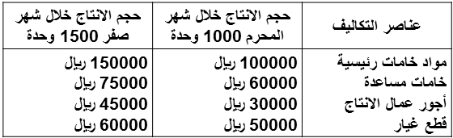
- الاجابة : يتطلب التعرف على عناصر التكاليف المتغيرة اتباع الخطوات التالية :
1- تحديد نسبة التغير في حجم النشاط ( حجم الانتاج ) والتي تحتسب بالمعادلة التالية :
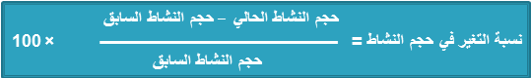
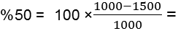
أي أن حجم النشاط خلال شهر صفر زاد بمعدل 50% عن حجم النشاط المنفذ خلال شهر المحرم.
2- تحديد نسبة التغير لاجمالي تكلفة كل عنصر من عناصر التكاليف ويتم ذلك بإتباع المعادلة التالية :
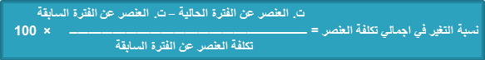
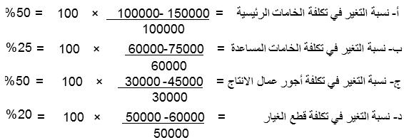
3- يتم اجراء مقارنة بين نسبة التغير في اجمالي قيمة كل عنصر من عناصر التكاليف وبين نسبة التغير في حجم النشاط فإذا حدث تطابق بين النسبيتين فإن عنصر التكلفة المعين يوصف بأنه متغير وإذا لم يحدث فإنه لا يعد عندئذ من العناصر المتغيرة . وبناء على ما سبق نجد أن عناصر التكاليف المتغيرة في المثال السابق تتمثل في عنصري الخامات الرئيسية وأجور عمال الانتاج.
حيث إن نسبة التغير في اجمالي تكلفة كل عنصر 50% وهي تساوي نسبة التغير في حجم النشاط ( 50% )ّ .
- أما العنصرين الآخرين فلم يحدث تطابق بين نسبة التغير في اجمالي تكلفة كل منهما وبين نسبة التغير في حجم النشاط حيث إن نسبة التغير في تكلفة الخامات المساعدة بلغت 25% ، وفي تكلفة عنصر قطع الغيار كانت 20% بينما نسبة التغير في حجم النشاط كانت 50% وبالتالي لا يعتبران من عناصر التكاليف المتغيرة
- ينبغي الاشارة الى ان سلوك عناصر التكاليف المتغيرة يكون متغيرا من حيث اجمالي تكلفة كل عنصر ولكن نصيب الوحدة من تلك التكاليف يكون مبلغا ثابتا .

- وللتدليل على ذلك يمكن الرجوع لبيانات المثال السابق لتحديد تكلفة الوحدة المنتجة لكل من عنصري تكلفة الخامات الرئيسية وأجور عمال الإنتاج وذلك باستخدام المعادلة التالية :
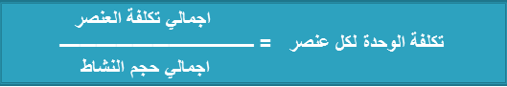
وباستخدام المعادلة السابقة يمكن حساب تكلفة الوحدة من العنصر خلال شهري محرم وصفر كما يلي :
- تكلفة الوحدة من الخامات الرئيسية :
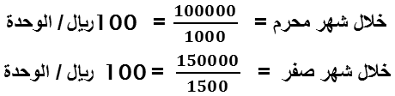
- ويلاحظ أن تكلفة الوحدة من الخامات الرئيسية لم تتغير في شهر صفر عما كانت عليه في شهر محرم بالرغم من تغير حجم النشاط وبالرغم من تغير اجمالي تكلفة عنصر الخامات في شهر صفر حيث أصبح 150000 ريال بينما كان في شهر محرم 100000 ريال .
وينطبق نفس القول على تكلفة أجور عمال الإنتاج :
- تكلفة الوحدة من أجور عمال الإنتاج
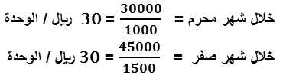
يتضح مما سبق أن تكلفة الوحدة من عنصر أجور عمال الإنتاج لم تتغير بالرغم من تغير حجم النشاط بينما حدث تغير في اجمالي تكلفة أجور عمال الإنتاج نتيجة لتغير حجم النشاط .
* خط التكاليف المتغيرة :
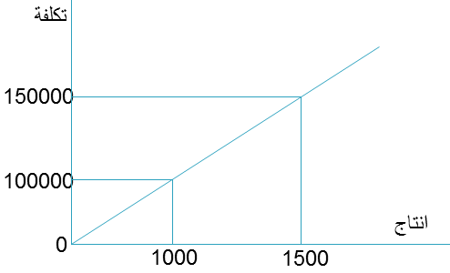
- تذكر أن :
- اجمالي التكاليف المتغيرة يتغير بنفس نسبة تغير حجم النشاط - التكلفة المتغيرة للوحدة ثابتة ولا تتغير مهما تغير حجم النشاط.
2- التكاليف الثابتة Fixed Cost:
- وتتضمن عناصر التكاليف التي لا يتغير مبلغها الاجمالي مع تغير حجم النشاط وذلك خلال مدى معين يسمى المدى الملائم لحجم النشاط العادي للمنشأة .
- ويقصد بالمدى الملائم أنه نطاق أو حدود حجم النشاط الذي تكون خلاله العلاقة محددة بين عنصر التكلفة المعين وحجم النشاط وطالما أن التغيرات في حجم النشاط لم تتجاوز هذا المدى فإن اجمالي التكاليف الثابتة لا يتغير .
- وهذا يعني أن عناصر التكاليف الثابتة عديمة المرونة حيث إن نسبة مرونتها تساوي صفرا في نطاق المدى الملائم . فهي على النقيض تماما من التكاليف المتغيرة .
مثال(2) : مثال فيما يلي البيانات المتعلقة ببعض عناصر التكاليف المستخرجة من سجلات إدارة التكاليف بإحدى الشركات الصناعية خلال شهري المحرم وصفر 1426 هـ
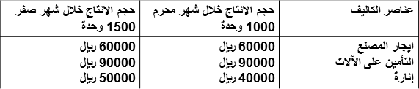
- المطلوب : تحديد أي من عناصر التكاليف بالجدول يعتبر تكلفة ثابتة :
الاجابة : التغير في حجم النشاط = 50 %

- يلاحظ أن : حجم الانتاج قد زاد في شهر صفر عما كان عليه في شهر محرم بنسبة 50% بينما لم تحدث أي زيادة في اجمالي تكاليف عنصري : ايجار المصنع والتأمين على الآلات وعليه تعتبر هذه العناصر من التكاليف الثابتة إلا أن هناك تغيرا قد طرأ على إجمالي تكاليف الإنارة وبذلك لا تعتبر من التكاليف الثابتة .
وينبغي الإشارة الى أن سلوك عناصر التكاليف الثابتة يكون ثابتا من حيث إجمالي تكلفة كل عنصر ولكن هذا السلوك يكون متغيرا بالنسبة لمتوسط نصيب الوحدة من تلك التكاليف وللتدليل على ذلك يمكن الرجوع لبيانات المثال السابق لتحديد تكلفة الوحدة من عنصري ايجار المصنع والتأمين على الآلات وذلك على النحو التالي :
- تكلفة الوحدة من ايجار المصنع :
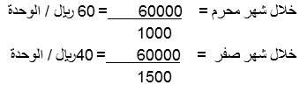

- تكلفة الوحدة من التأمين على الآلات :
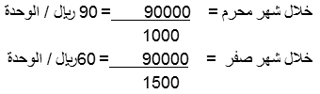

- يتضح مما سبق أن تكلفة الوحدة من عنصري الايجار والتأمين قد انخفض في شهر صفر عما كانت عليه في شهر محرم على الرغم من ثبات اجمالي تكاليف العنصرين وبالطبع تسعى المنشأة غالبا الى زيادة حجم النشاط لتخفيض نصيب الوحدة المنتجة من التكاليف الثابتة بالشكل الذي يؤدي الى تعظيم أرباحها.
- وبالعكس فإن انخفاض حجم النشاط يؤدي الى زيادة نصيب الوحدة المنتجة من التكاليف الثابتة بما يؤدي الى تقليل أرباح المنشأة أو تعرضها لخسائر .
* تمثيل التكاليف الخاصة بإيجار المصنع بيانيا :
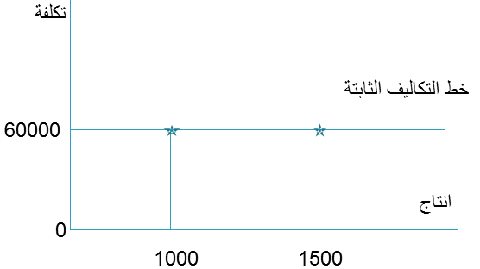
- لاحظ ان : - إجمالي التكاليف الثابتة لا يتغير مع تغير حجم النشاط ما دام التغير في حدود المدى الملائم
- التكلفة الثابتة للوحدة تتغير مع تغير حجم النشاط تغيرا عكسيا .
3- تكاليف مختلطة Mixed Cost :
- ويطلق عليها التكاليف شبة المتغيرة أو شبه الثابتة وتشتمل على النوعين السابقين من التكاليف وبالتالي يمكن القول بأنها تتضمن عناصر التكاليف التي يتغير إجمالها مع تغير حجم النشاط ولكن ليس بنفس نسبة التغير في حجم النشاط فإذا زاد حجم النشاط بنسبة 20% مثلا يزيد اجمالي تلك التكاليف بنسبة أقل من 20% وإذا انخفض حجم النشاط بنسبة 15% ينخفض اجمالي تلك التكاليف بنسبة أقل من 15% .
- وهذا يعني أنها مرنة في علاقتها بحجم النشاط ولكن مرونتها ليست كاملة أي أن مرونتها أقل من 100% ولكنها لا تصل الى الصفر لأن المرونة لو وصلت الى 100 % لكانت تكلفة متغيرة ولو انخفضت مرونتها الى الصفر لكانت تكلفة ثابتة السبب في نقص مرونة التكاليف المختلطة هو ان هناك جزءا من تلك التكاليف متغير والجزء الآخر ثابت .

مثال(3) : فيما يلي البيانات المتعلقة ببعض عناصر التكاليف المستخرجة من سجلات إدارة التكاليف بإحدى الشركات الصناعية خلال شهري المحرم وصفر :
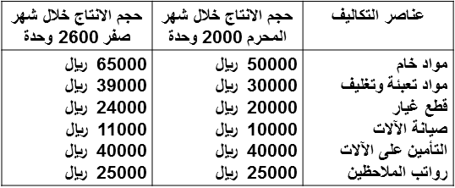

- المطلوب : تبويب عناصر التكاليف السابقة حسب علاقتها بحجم النشاط ( الانتاج في هذه الحالة )
لتبويب عناصر التكاليف حسب علاقتها بحجم النشاط يجب احتساب كل من نسبة التغير في حجم النشاط ونسبة التغير في اجمالي تكلفة كل عنصر من العناصر السابقة ، وقد تم احتساب هذه النسب من واقع البيانات السابقة وكانت النتيجة في الجدول التالي :
الاجابة : التغير في حجم النشاط = 30 %
لحساب التغير نستخدم القانون التالي :

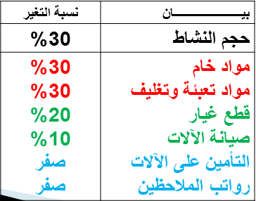
تكاليف متغيره
تكاليف متغيره
تكليف مختلطة
تكاليف مختلطة
تكاليف ثابتة
تكاليف ثابتة
- وبناء على ذلك يمكن تبويب عناصر التكاليف حسب علاقتها بحجم النشاط :
1- تكاليف متغيرة ( مواد خام / مواد تعبئة وتغليف) .
2- تكاليف مختلطة ( قطع غيار / صيانة الآلات ) .
3- تكاليف ثابتة ( التأمين على الآلات / رواتب الملاحظين ) .

عيون سحاب ☺

